COLEGIO EMILIA RIQUELME
GUIA DE APRENDIZAJE EN CASA
ACTIVIDAD VIRTUAL SEMANA DEL 30 DE JUNIO AL 03 DE JULIO
Asignatura: Educación Artística | Grado: 4° | Docente: Estefanía Londoño
Viernes, 03 de julio del 2020
Agenda virtual: Edad Antigua. (Clase virtual 08:00am por ZOOM)
Viaje en el tiempo.

En la clase anterior conocimos el arte en la prehistoria, ahora conoceremos el arte en la época siguiente LA EDAD ANTIGUA.
Las siguientes imágenes no hay que imprimirlas.
Esta época tuvo 3 civilizaciones que marcaron el arte:
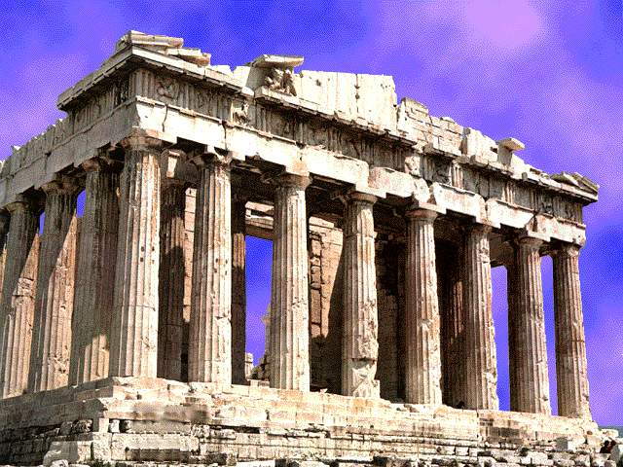
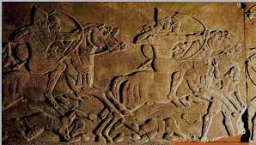

ARTE GRIEGO
ARTE MESOPOTÁMICO O EGIPCIO

ARTE ROMÁNICO

Observaremos los siguientes videos:
- Historia de arte en la edad antigua: https://www.youtube.com/watch?v=7IIzQbxRlhE
- El antiguo Egipto: https://www.youtube.com/watch?v=5qXgipbSuYY

Responde en tu cuaderno, luego de observar los videos:

- ¿Cuándo inició la edad antigua?
- ¿Qué representaciones del arte puedes conocer en el antiguo Egipto?
- ¿Qué te impresionó más del video del antiguo Egipto?
- ¿Qué representa la antigua Grecia?
- ¿Qué representa la antigua Roma?

